**ข้อมูลพื้นที่รับผิดชอบ**

ด่านตรวจคนเข้าเมืองท่าอากาศยานหาดใหญ่ มีพื้นที่รับผิดชอบ 2 แห่ง คือ

|  |  |  |
| --- | --- | --- |
| **ลำดับที่** | **พื้นที่รับผิดชอบ** | **เนื้อที่ (ไร่)** |
| 1 | ท่าอากาศยานนานาชาติหาดใหญ่  ที่อยู่: เลขที่ 99 หมู่ที่ 3 ตำบลคลองหลา อำเภอคลองหอยโข่ง จังหวัดสงขลา รหัสไปรษณีย์ 90115 | 2,970 |
| 2 | อาคารที่ทำการด่านตรวจคนเข้าเมืองท่าอากาศยานหาดใหญ่  ที่อยู่: เลขที่ 113 หมู่ที่ 1 ตำบลทุ่งตำเสา อำเภอหาดใหญ่ จังหวัดสงขลา รหัสไปรษณีย์ 90110 | 5 |
| **รวม** | | 2,975 |

ข้อมูล ณ วันที่ 1 มีนาคม 2568

**แผนที่เขตรับผิดชอบ ด่านตรวจคนเข้าเมืองท่าอากาศยานหาดใหญ่**

**1. ท่าอากาศยานนานาชาติหาดใหญ่**

ที่อยู่: เลขที่ 99 หมู่ที่ 3 ตำบลคลองหลา อำเภอคลองหอยโข่ง จังหวัดสงขลา รหัสไปรษณีย์ 90115

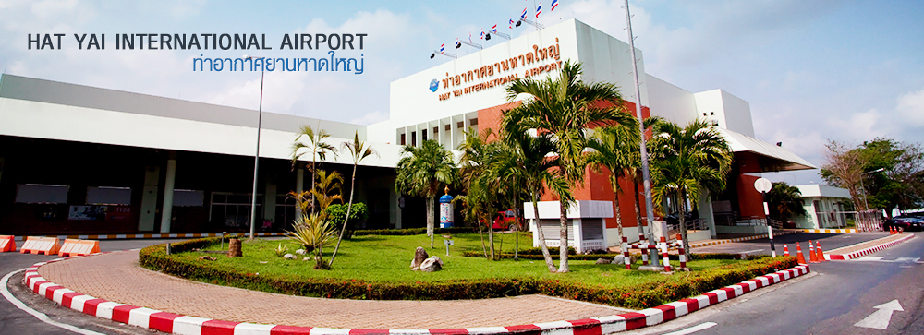

|  |
| --- |
| **แผนที่แสดงเขตพื้นที่รับผิดชอบ** |
| **1.ท่าอากาศยานนานาชาติหาดใหญ่**  ที่อยู่: เลขที่ 99 หมู่ที่ 3 ตำบลคลองหลา อำเภอคลองหอยโข่ง จังหวัดสงขลา รหัสไปรษณีย์ 90115 |
|  |
| **พื้นที่รับผิดชอบ 2,970 ไร่** |

ข้อมูล ณ วันที่ 1 มีนาคม 2568

**2. อาคารที่ทำการด่านตรวจคนเข้าเมืองท่าอากาศยานหาดใหญ่**

ที่อยู่: เลขที่ 113 หมู่ที่ 1 ตำบลทุ่งตำเสา อำเภอหาดใหญ่ จังหวัดสงขลา รหัสไปรษณีย์ 90110

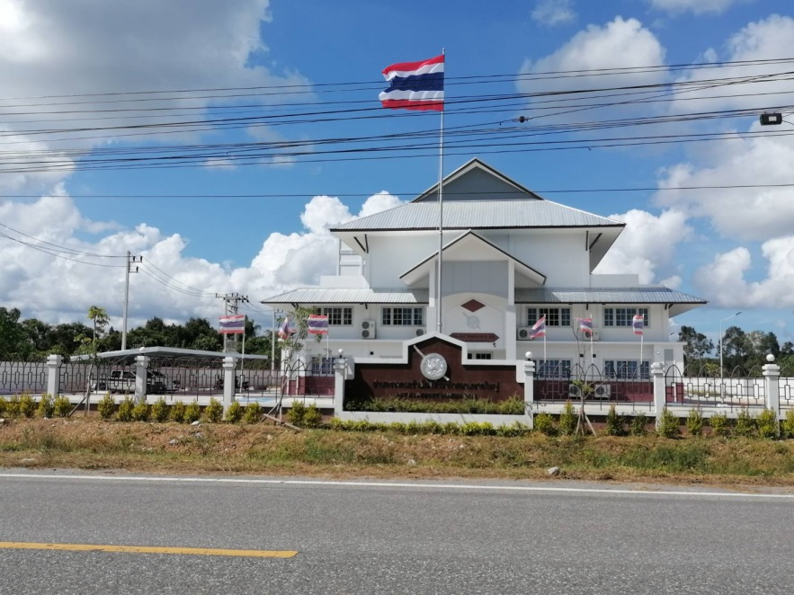

|  |
| --- |
| **แผนที่แสดงเขตพื้นที่รับผิดชอบ** |
| **2.อาคารที่ทำการด่านตรวจคนเข้าเมืองท่าอากาศยานหาดใหญ่**  ที่อยู่: เลขที่ 113 หมู่ที่ 1 ตำบลทุ่งตำเสา อำเภอคลองหาดใหญ่ จังหวัดสงขลา รหัสไปรษณีย์ 90110 |
|  |
| **พื้นที่รับผิดชอบ 5 ไร่** |

ข้อมูล ณ วันที่ 1 มีนาคม 2568